Ingeniería en Sistemas Informáticos
Bases de Datos Aplicada · Trabajo Cuatrimestral
Tablero de control para un outlet de zapatillas con sucursales
Primera entrega
Grupo N° [NÚMERO DE GRUPO]
Integrantes: Leonel Blumberg · Luciano Migoni
Docentes: [DOCENTES]
Fecha: [FECHA DE ENTREGA]
Repositorio: https://github.com/Leonel-Blumberg/Base-de-datos-actividad

Índice
1. Descripción del proyecto 3
1.1 Objetivo del tablero 3
1.2 Alcance de la primera entrega 3
2. Tecnologías utilizadas 3
3. Entidades representadas 4
4. Modelo de datos 5
4.1 Diagrama entidad-relación (DER) 5
4.2 Relaciones principales 5
5. Diccionario de datos 6
5.1 usuarios 6
5.2 sucursales 6
5.3 objetivos_venta 6
5.4 marcas y categorias 7
5.5 productos 7
5.6 stock 7
5.7 clientes 8
5.8 ventas 8
5.9 detalle_ventas 9
6. Sistema de autenticación 10
6.1 Flujo de inicio de sesión 10
6.2 Registro de usuarios 10
6.3 Protección de las contraseñas 10
6.4 Siembra de datos de usuarios 11
6.5 Conexión con la base de datos 11
7. Indicadores y semaforización 11
8. Desglose de información: drill down y drill up 15
9. Diseño de la interfaz de usuario 18
9.1 Pantallas implementadas 18
9.2 Tabla de ventas 20
10. Repositorio 21
11. Próximos pasos (segunda entrega) 21

1. Descripción del proyecto
El proyecto consiste en un tablero de control (dashboard) web para una cadena de outlets de zapatillas con varias sucursales en Argentina. El tablero toma la información de una base de datos PostgreSQL mediante consultas SQL y la transforma en indicadores y visualizaciones que ayudan a la gerencia a tomar decisiones sobre ventas, reposición de stock y fidelización de clientes.
El usuario final es el personal de gestión del outlet: la administración central, que necesita comparar el desempeño de todas las sucursales, y los gerentes de cada sucursal, que necesitan seguir su propio objetivo mensual, su stock por talle y la actividad de sus clientes.

1.1 Objetivo del tablero
- Comparar las ventas de cada sucursal contra su objetivo mensual y detectar rápidamente cuáles están por debajo.
- Analizar las ventas de lo general a lo particular: sucursal › marca › modelo › detalle de cada venta (drill down), y volver al nivel anterior (drill up).
- Anticipar quiebres de stock controlando cada combinación producto · talle · sucursal contra un stock mínimo.
- Identificar clientes activos, en riesgo e inactivos según los días desde su última compra, para orientar acciones comerciales.

1.2 Alcance de la primera entrega
- Modelo canónico de la base de datos (DER y diccionario de datos).
- Sistema de inicio de sesión y registro funcionando contra la base PostgreSQL, con contraseñas almacenadas como hash y una siembra de cuentas de prueba.
- Diseño completo de la interfaz de usuario: pantallas de acceso implementadas y mockups de semaforización, drill down / drill up y tablas de datos.

2. Tecnologías utilizadas
Capa | Tecnología | Uso en el proyecto
Frontend | React 19 + Vite, React Router | Interfaz web (SPA): login, registro y tablero. Se comunica con la API por HTTP/JSON.
Backend | ASP.NET Core Web API (C#) | Expone los endpoints de autenticación y las consultas del tablero. Valida credenciales y emite el token de sesión (JWT).
Acceso a datos | Npgsql (ADO.NET), sin ORM | Conexión de .NET con PostgreSQL. Las consultas son SQL escrito a mano y parametrizado; las tablas se crean con scripts SQL, sin migraciones.
Base de datos | PostgreSQL | Motor relacional donde se guardan usuarios, sucursales, productos, stock, clientes y ventas.
Seguridad | PasswordHasher de ASP.NET Core Identity (PBKDF2 · HMAC-SHA512 con sal) | Hash de las contraseñas antes de guardarlas; nunca se guarda la contraseña en texto plano.
Diseño | Claude Design | Mockups de las pantallas del tablero.
Versionado | Git + GitHub | Repositorio del código y la documentación.

3. Entidades representadas
El tablero representa cuatro entidades principales, elegidas porque cubren las tres preguntas que se hace a diario la gestión de un outlet: cuánto se vende, qué se vende y a quién se le vende.
Entidad | Por qué es relevante para el usuario
Sucursales | Es el primer nivel de análisis. Permite comparar el desempeño de cada local contra su objetivo mensual y decidir dónde intervenir.
Productos | Las zapatillas (modelo, marca, categoría y precio). Permiten saber qué marcas y modelos rotan más y combinar ventas con stock por talle.
Clientes | Permiten medir la actividad y la recurrencia de compra, y detectar clientes que dejaron de comprar.
Ventas | Son el hecho que se mide: fecha, sucursal, cliente, medio de pago e importe, con su detalle de productos, talles y cantidades.

Además se usan tablas de soporte: Marcas y Categorías (clasifican los productos), Stock (cantidad por producto, talle y sucursal), Objetivos de venta (meta mensual de cada sucursal), Detalle de ventas (líneas de cada venta) y Usuarios (acceso al tablero).

4. Modelo de datos

4.1 Diagrama entidad-relación (DER)
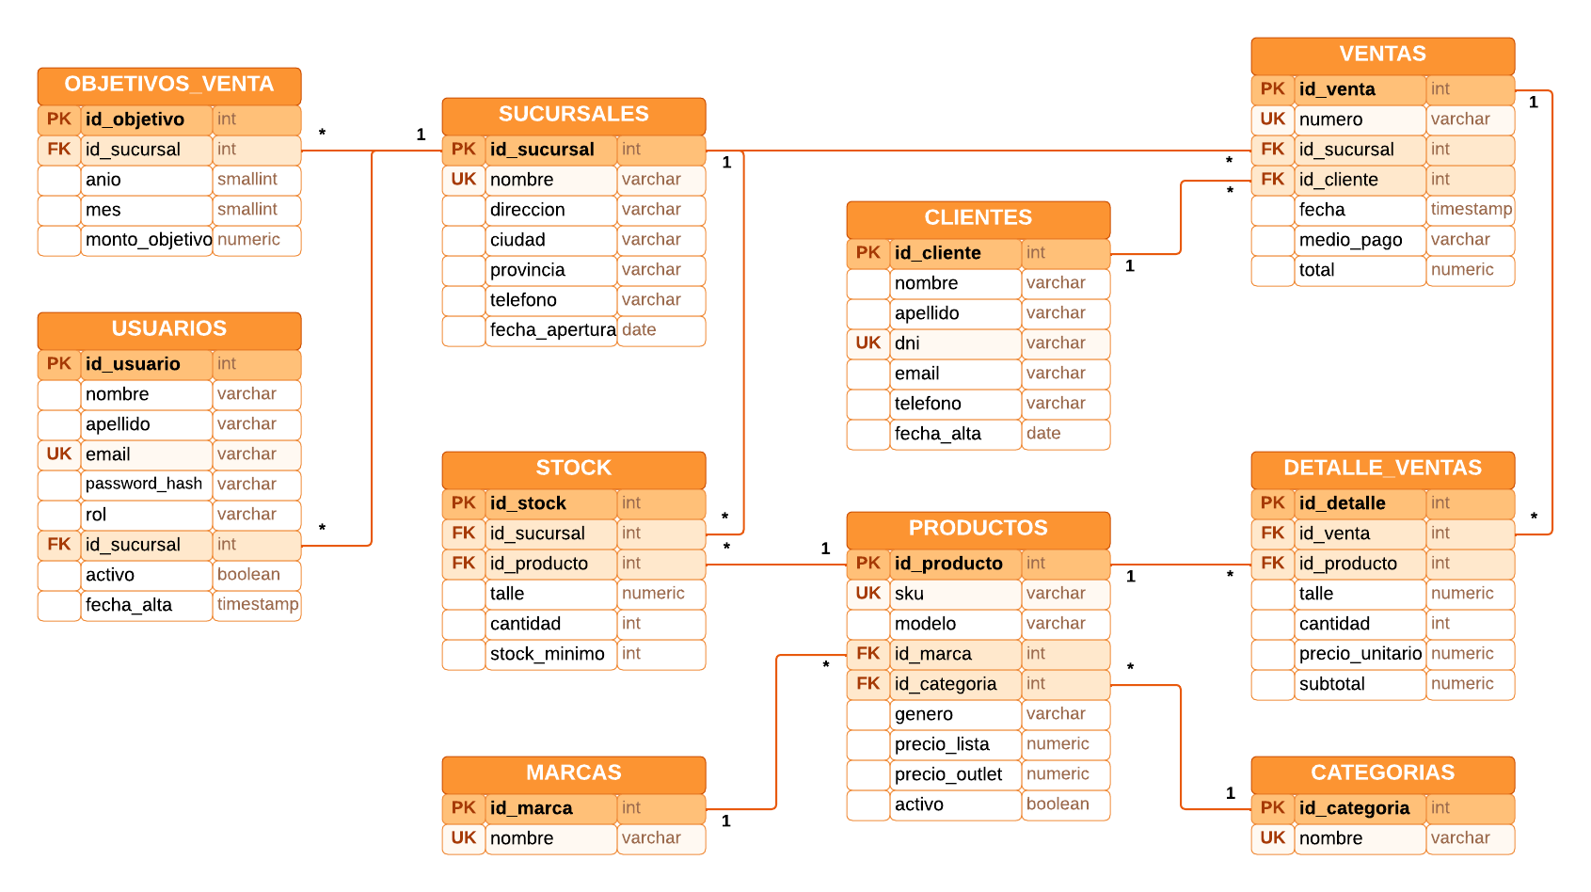
Figura 1. Modelo canónico de la base de datos (PostgreSQL).

4.2 Relaciones principales
- Una sucursal tiene muchos objetivos de venta (uno por mes), muchos registros de stock y muchas ventas.
- Una marca y una categoría clasifican a muchos productos.
- Un producto aparece en muchos registros de stock (uno por sucursal y talle) y en muchas líneas de detalle de venta.
- Un cliente realiza muchas ventas; cada venta contiene una o más líneas de detalle.
- Un usuario puede estar asignado a una sucursal (gerente) o a ninguna (administración central).

5. Diccionario de datos

5.1 usuarios
Cuentas con acceso al tablero. Es la tabla contra la que se validan las credenciales del login.
Campo | Tipo | Restricciones | Descripción
id_usuario | serial | PK | Identificador del usuario.
nombre | varchar(60) | NOT NULL | Nombre.
apellido | varchar(60) | NOT NULL | Apellido.
email | varchar(120) | NOT NULL, UNIQUE | Email con el que inicia sesión (se guarda en minúsculas).
password_hash | varchar(255) | NOT NULL | Hash de la contraseña (PBKDF2 con sal). Nunca la contraseña en texto plano.
rol | varchar(20) | CHECK IN ('admin','gerente','consulta') | Perfil de acceso.
id_sucursal | int | FK → sucursales, NULL | Sucursal asignada (solo gerentes).
activo | boolean | DEFAULT true | Permite deshabilitar una cuenta sin borrarla.
fecha_alta | timestamp | DEFAULT now() | Fecha de creación de la cuenta.

5.2 sucursales
Locales del outlet.
Campo | Tipo | Restricciones | Descripción
id_sucursal | serial | PK | Identificador.
nombre | varchar(80) | NOT NULL, UNIQUE | Nombre comercial (Palermo, Unicenter, etc.).
direccion | varchar(150) | NOT NULL | Dirección.
ciudad | varchar(80) | NOT NULL | Ciudad.
provincia | varchar(80) | NOT NULL | Provincia.
telefono | varchar(30) |  | Teléfono de contacto.
fecha_apertura | date |  | Fecha de apertura.

5.3 objetivos_venta
Meta de facturación mensual de cada sucursal. Base del semáforo de cumplimiento.
Campo | Tipo | Restricciones | Descripción
id_objetivo | serial | PK | Identificador.
id_sucursal | int | FK → sucursales, NOT NULL | Sucursal.
anio | smallint | NOT NULL | Año.
mes | smallint | CHECK 1 a 12 | Mes.
monto_objetivo | numeric(14,2) | CHECK > 0 | Importe a vender en el mes.
 |  | UNIQUE (id_sucursal, anio, mes) | Un único objetivo por sucursal y mes.

5.4 marcas y categorias
Tablas de clasificación de productos (Nike, Adidas, Puma… / Urbana, Running, Basket…).
Campo | Tipo | Restricciones | Descripción
id_marca / id_categoria | serial | PK | Identificador.
nombre | varchar(60) | NOT NULL, UNIQUE | Nombre de la marca o categoría.

5.5 productos
Cada modelo de zapatilla que vende el outlet.
Campo | Tipo | Restricciones | Descripción
id_producto | serial | PK | Identificador.
sku | varchar(30) | NOT NULL, UNIQUE | Código interno (ej. NK-AM90).
modelo | varchar(100) | NOT NULL | Nombre del modelo.
id_marca | int | FK → marcas, NOT NULL | Marca.
id_categoria | int | FK → categorias, NOT NULL | Categoría.
genero | varchar(10) | CHECK IN ('hombre','mujer','unisex','niños') | Público.
precio_lista | numeric(12,2) | CHECK > 0 | Precio original de mercado.
precio_outlet | numeric(12,2) | CHECK > 0 | Precio de venta en el outlet.
activo | boolean | DEFAULT true | Si se sigue vendiendo.

5.6 stock
Cantidad disponible de cada producto, por talle y sucursal. Base del semáforo de stock.
Campo | Tipo | Restricciones | Descripción
id_stock | serial | PK | Identificador.
id_sucursal | int | FK → sucursales, NOT NULL | Sucursal.
id_producto | int | FK → productos, NOT NULL | Producto.
talle | numeric(3,1) | NOT NULL | Talle (permite medios talles, ej. 40.5).
cantidad | int | CHECK >= 0 | Pares disponibles.
stock_minimo | int | CHECK >= 0 | Punto de reposición.
 |  | UNIQUE (id_sucursal, id_producto, talle) | Un registro por combinación.

5.7 clientes
Compradores registrados. Base del semáforo de actividad.
Campo | Tipo | Restricciones | Descripción
id_cliente | serial | PK | Identificador.
nombre | varchar(60) | NOT NULL | Nombre.
apellido | varchar(60) | NOT NULL | Apellido.
dni | varchar(12) | UNIQUE | Documento.
email | varchar(120) |  | Email.
telefono | varchar(30) |  | Teléfono.
fecha_alta | date | DEFAULT current_date | Fecha de registro.

5.8 ventas
Cabecera de cada venta (ticket).
Campo | Tipo | Restricciones | Descripción
id_venta | serial | PK | Identificador.
numero | varchar(20) | NOT NULL, UNIQUE | Número visible (ej. V-004812).
id_sucursal | int | FK → sucursales, NOT NULL | Sucursal donde se vendió.
id_cliente | int | FK → clientes, NOT NULL | Cliente que compró.
fecha | timestamp | NOT NULL | Fecha y hora.
medio_pago | varchar(20) | CHECK IN ('efectivo','debito','credito','transferencia','billetera') | Medio de pago.
total | numeric(14,2) | CHECK >= 0 | Suma de los subtotales del detalle.

5.9 detalle_ventas
Líneas de cada venta: qué producto, en qué talle y cuántos pares.
Campo | Tipo | Restricciones | Descripción
id_detalle | serial | PK | Identificador.
id_venta | int | FK → ventas, NOT NULL | Venta a la que pertenece.
id_producto | int | FK → productos, NOT NULL | Producto vendido.
talle | numeric(3,1) | NOT NULL | Talle vendido.
cantidad | int | CHECK > 0 | Pares.
precio_unitario | numeric(12,2) | CHECK > 0 | Precio al momento de la venta.
subtotal | numeric(14,2) |  | cantidad × precio_unitario.
 |  | UNIQUE (id_venta, id_producto, talle) | Una línea por producto y talle en cada venta.

6. Sistema de autenticación
El acceso al tablero está protegido por una pantalla de inicio de sesión. Las credenciales se verifican contra la tabla usuarios de la base de datos.

6.1 Flujo de inicio de sesión
- El usuario ingresa email y contraseña en la pantalla de login (React). El frontend valida que los campos no estén vacíos y que el email tenga formato válido.
- El frontend envía POST /api/auth/login con { email, password } al backend ASP.NET (en producción, por HTTPS).
- El backend busca el usuario por email con una consulta SQL parametrizada sobre la tabla usuarios y verifica la contraseña contra password_hash con PasswordHasher.VerifyHashedPassword. Si la cuenta está deshabilitada (activo = false) responde 403 y no da acceso.
- Si es correcta, devuelve un token JWT y los datos públicos del usuario; el frontend lo guarda en la sesión del navegador y redirige automáticamente al tablero.
- Si es incorrecta, responde 401 y el frontend muestra "Email o contraseña incorrectos." sin dar acceso. Las rutas del tablero están protegidas: sin sesión válida se vuelve al login.

6.2 Registro de usuarios
La pantalla de registro pide nombre, apellido, email, contraseña y su confirmación. Nombre y apellido deben tener entre 2 y 60 caracteres, el email hasta 120 y la contraseña entre 8 y 100 caracteres combinando letras y números; las mismas reglas se validan en el frontend y en el backend. El frontend envía POST /api/auth/register; el backend verifica que el email no exista (409 si ya existe), genera el hash y guarda el usuario con rol "consulta".

6.3 Protección de las contraseñas
Las contraseñas nunca se guardan en texto plano. Se usa PasswordHasher<T> de ASP.NET Core Identity, que aplica PBKDF2 con HMAC-SHA512, una sal aleatoria de 128 bits por usuario y 100.000 iteraciones, y guarda todo en un único string en password_hash. Se elige en lugar de un SHA-256 simple porque la sal evita que dos contraseñas iguales tengan el mismo hash y las iteraciones hacen muy costosos los ataques de fuerza bruta.
var hasher = new PasswordHasher<Usuario>();
usuario.PasswordHash = hasher.HashPassword(usuario, dto.Password); // registro
var ok = hasher.VerifyHashedPassword(usuario, usuario.PasswordHash, dto.Password)
!= PasswordVerificationResult.Failed; // login

6.4 Siembra de datos de usuarios
Las cuentas de prueba del login se cargan con el script 02_siembra_usuarios.sql, que inserta cada usuario con su contraseña ya hasheada. El hash se generó con el mismo PasswordHasher, de modo que el login funciona igual que con un usuario registrado desde la aplicación. ON CONFLICT evita duplicar las cuentas si el script se ejecuta de nuevo.
INSERT INTO usuarios (nombre, apellido, email, password_hash, rol) VALUES
('Admin', 'Outlet', 'admin@outlet.com', 'AQAAAAIAAYagAAAAECFY…', 'admin'),
('Gerente', 'Centro', 'gerente@outlet.com', 'AQAAAAIAAYagAAAAEE0T…', 'gerente')
ON CONFLICT (email) DO NOTHING;

Cuentas disponibles para probar el sistema (solo para desarrollo):
- admin@outlet.com / Admin1234: rol admin (administración central).
- gerente@outlet.com / Gerente1234: rol gerente.

6.5 Conexión con la base de datos
El backend se conecta a PostgreSQL con Npgsql, el proveedor ADO.NET de PostgreSQL para .NET. No se usa ningún ORM (ni Entity Framework ni migraciones): cada consulta es SQL escrito a mano y parametrizado, lo que además evita la inyección SQL. Por ejemplo, el login busca al usuario con:
SELECT id_usuario, nombre, apellido, email, password_hash,
rol, id_sucursal, activo, fecha_alta
FROM usuarios
WHERE email = @email;

La estructura de la base también se crea ejecutando scripts SQL, ubicados en la carpeta server/base de datos del repositorio:
- 01_crear_tablas.sql: crea las 10 tablas del modelo con sus claves primarias y foráneas y las restricciones UNIQUE y CHECK del diccionario de datos.
- 02_siembra_usuarios.sql: carga las cuentas de prueba del login.
Al arrancar, la API crea la base outlet_zapatillas si no existe y ejecuta los dos scripts en orden, dentro de una transacción. Ambos se pueden correr varias veces sin duplicar nada (CREATE TABLE IF NOT EXISTS y ON CONFLICT DO NOTHING) y también pueden ejecutarse a mano desde psql o pgAdmin.

7. Indicadores y semaforización
El tablero incluye tres indicadores de semaforización, cada uno con tres estados y una referencia visible en pantalla. Los colores van siempre acompañados de un texto (Cumple, Atención, Crítico…) para que el estado se entienda aun sin distinguir el color.
Indicador | Verde | Amarillo | Rojo
Cumplimiento del objetivo mensual por sucursal (ventas del mes ÷ objetivo) | Cumple: ≥ 100% | Atención: 80% a 99,9% | Crítico: < 80%
Stock por producto · talle · sucursal (cantidad vs. stock mínimo) | Normal: más del doble del mínimo | Atención: más del mínimo y hasta el doble | Crítico: igual o menor al mínimo (incluye sin stock)
Actividad de clientes (días desde la última compra) | Activo: 30 días o menos | En riesgo: 31 a 90 días | Inactivo: más de 90 días o sin compras

Ejemplo de la consulta que alimenta el semáforo de objetivos:
SELECT s.nombre,
COALESCE(SUM(v.total), 0) AS ventas,
o.monto_objetivo,
ROUND(COALESCE(SUM(v.total), 0) * 100 / o.monto_objetivo, 1)
AS cumplimiento,
CASE WHEN COALESCE(SUM(v.total), 0) >= o.monto_objetivo
THEN 'verde'
WHEN COALESCE(SUM(v.total), 0) >= o.monto_objetivo * 0.8
THEN 'amarillo'
ELSE 'rojo'
END AS estado
FROM sucursales s
JOIN objetivos_venta o ON o.id_sucursal = s.id_sucursal
AND o.anio = 2026 AND o.mes = 9
LEFT JOIN ventas v ON v.id_sucursal = s.id_sucursal
AND v.fecha >= '2026-09-01' AND v.fecha < '2026-10-01'
GROUP BY s.nombre, o.monto_objetivo
ORDER BY ventas DESC;

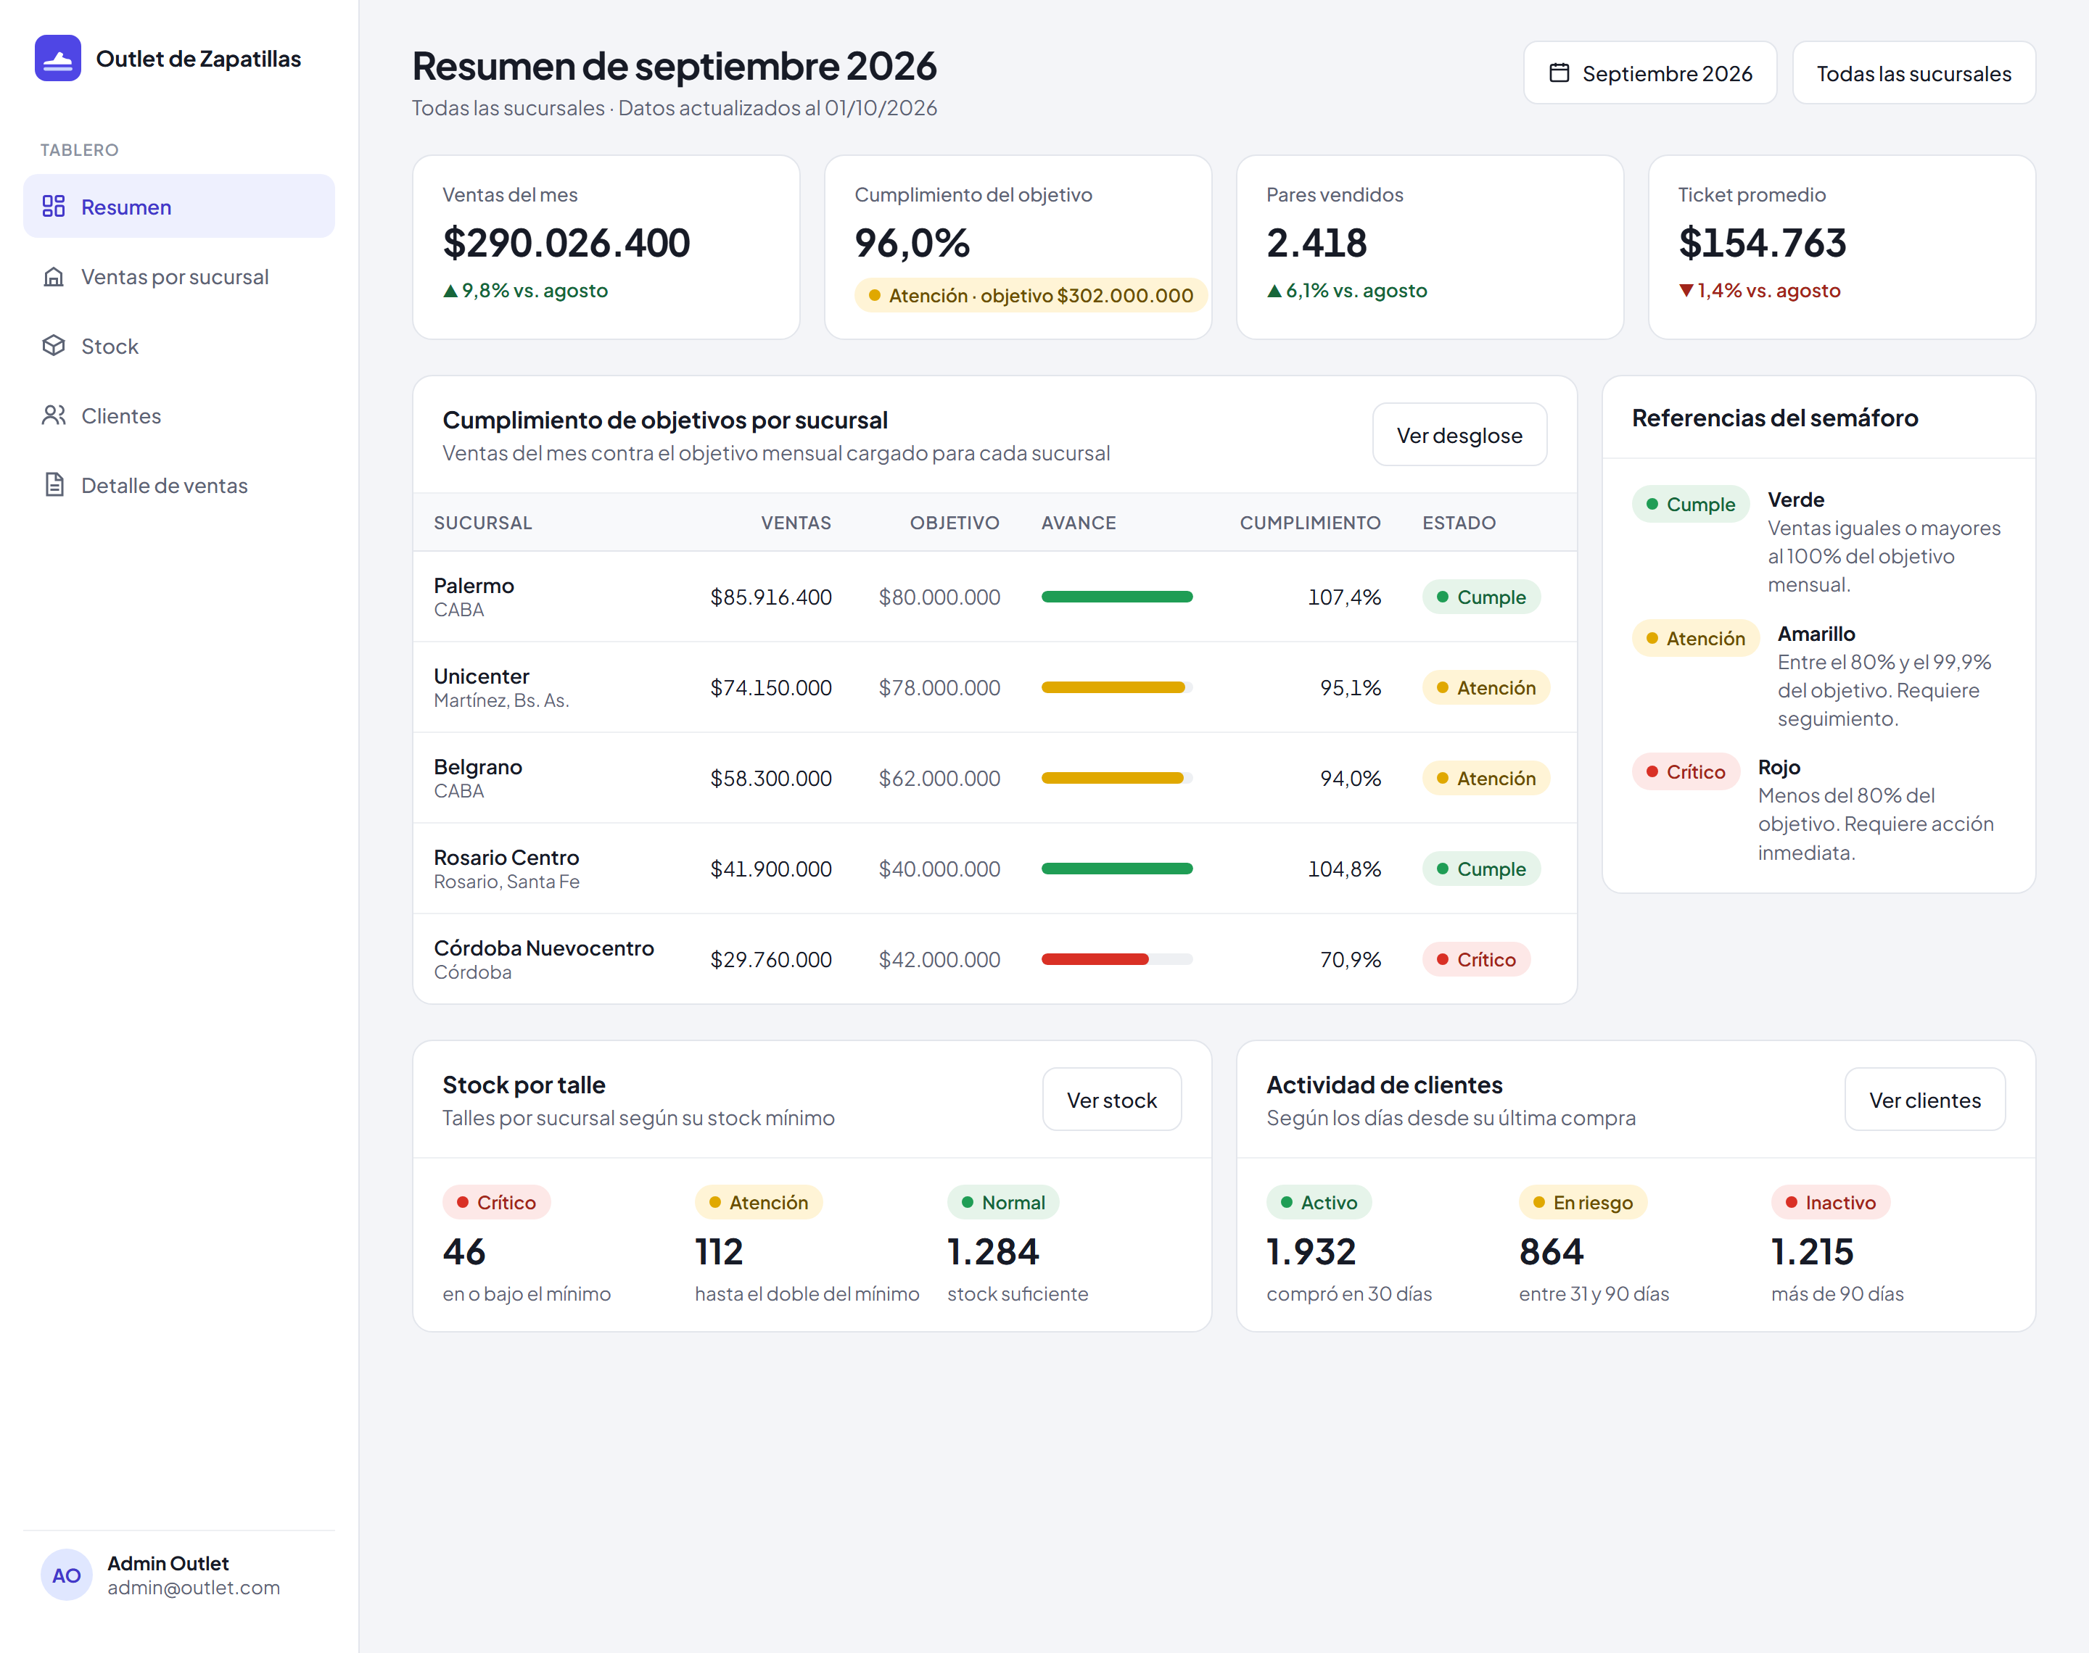
Figura 2. Resumen con el semáforo de cumplimiento de objetivos por sucursal.
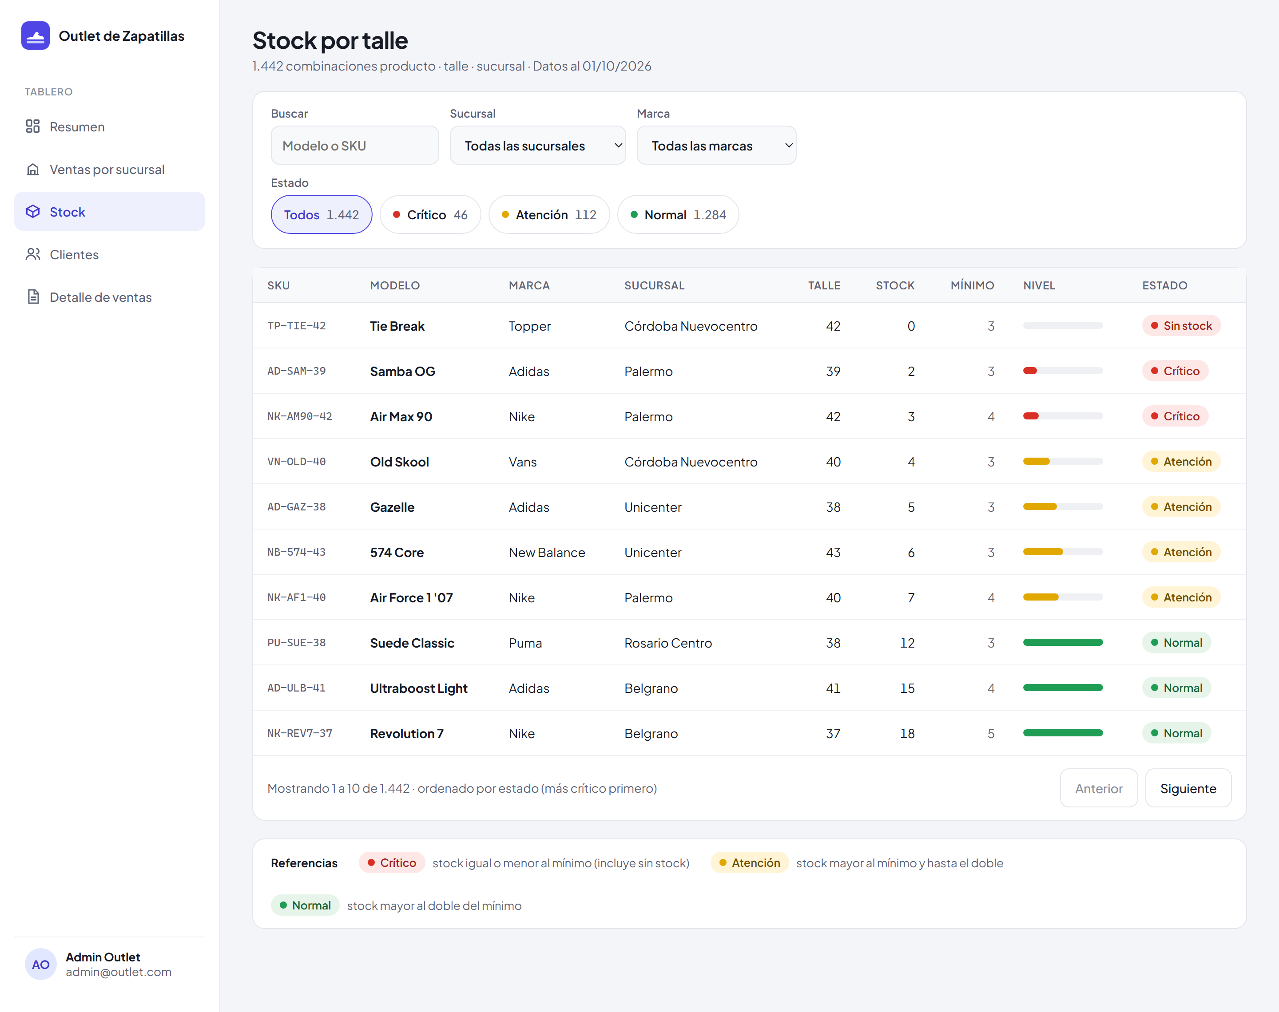
Figura 3. Tabla de stock por talle con semáforo y referencias.
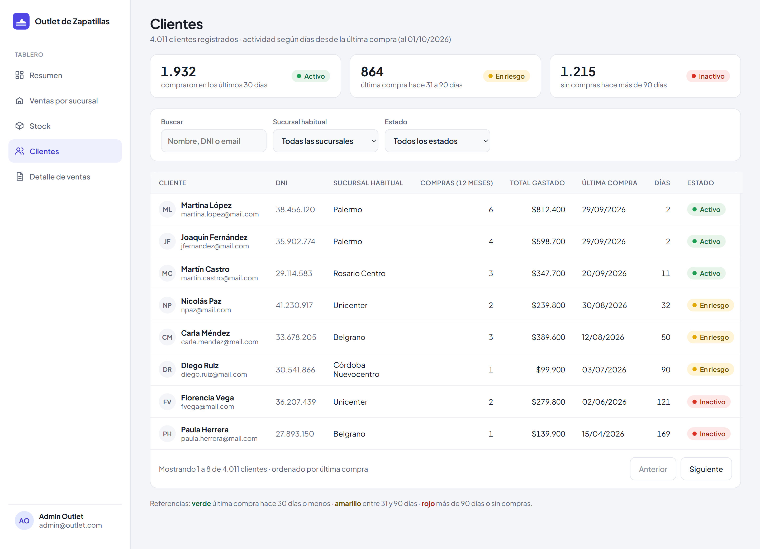
Figura 4. Tabla de clientes con semáforo de actividad.

8. Desglose de información: drill down y drill up
Las ventas se analizan en cuatro niveles de profundidad (la consigna pide al menos tres). Al hacer clic en una fila se baja un nivel (drill down); con el botón "Volver" o con la ruta de navegación (breadcrumb) se sube al nivel anterior (drill up). En todos los niveles se muestra en qué nivel se está y el camino recorrido.
Nivel | Qué muestra | Acción
1 · Sucursal | Ventas, tickets, pares, participación y cumplimiento del objetivo de cada sucursal. | Clic en una sucursal → nivel 2
2 · Marca | Ventas por marca dentro de la sucursal elegida, con precio promedio y variación mensual. | Clic en una marca → nivel 3 · Volver → nivel 1
3 · Modelo | Modelos de esa marca vendidos en la sucursal, con precio, pares, ventas y estado de stock. | Clic en un modelo → nivel 4 · Volver → nivel 2
4 · Detalle | Cada línea de venta del modelo: fecha, n° de venta, cliente, talle, cantidad, precio y medio de pago. | Volver → nivel 3

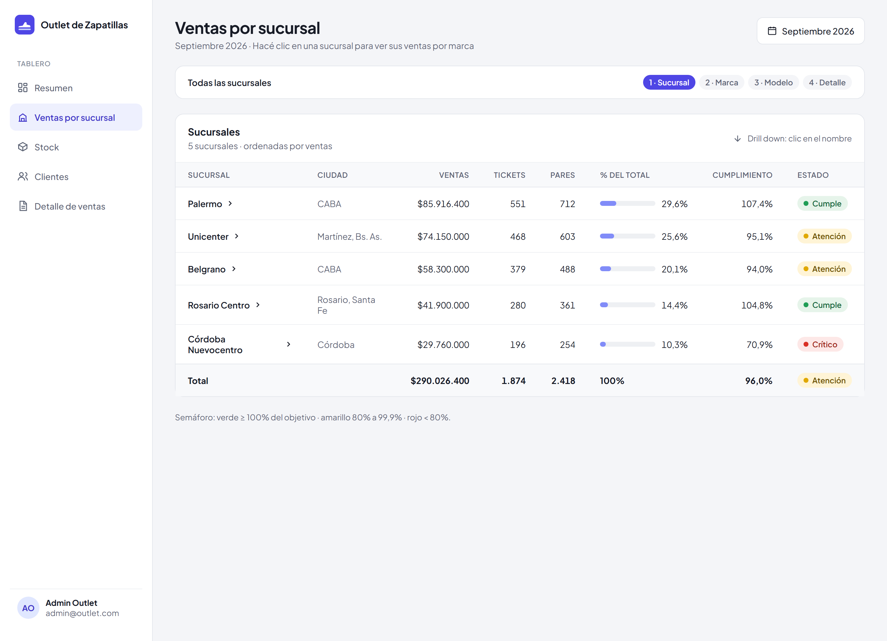
Figura 5. Nivel 1: ventas por sucursal.
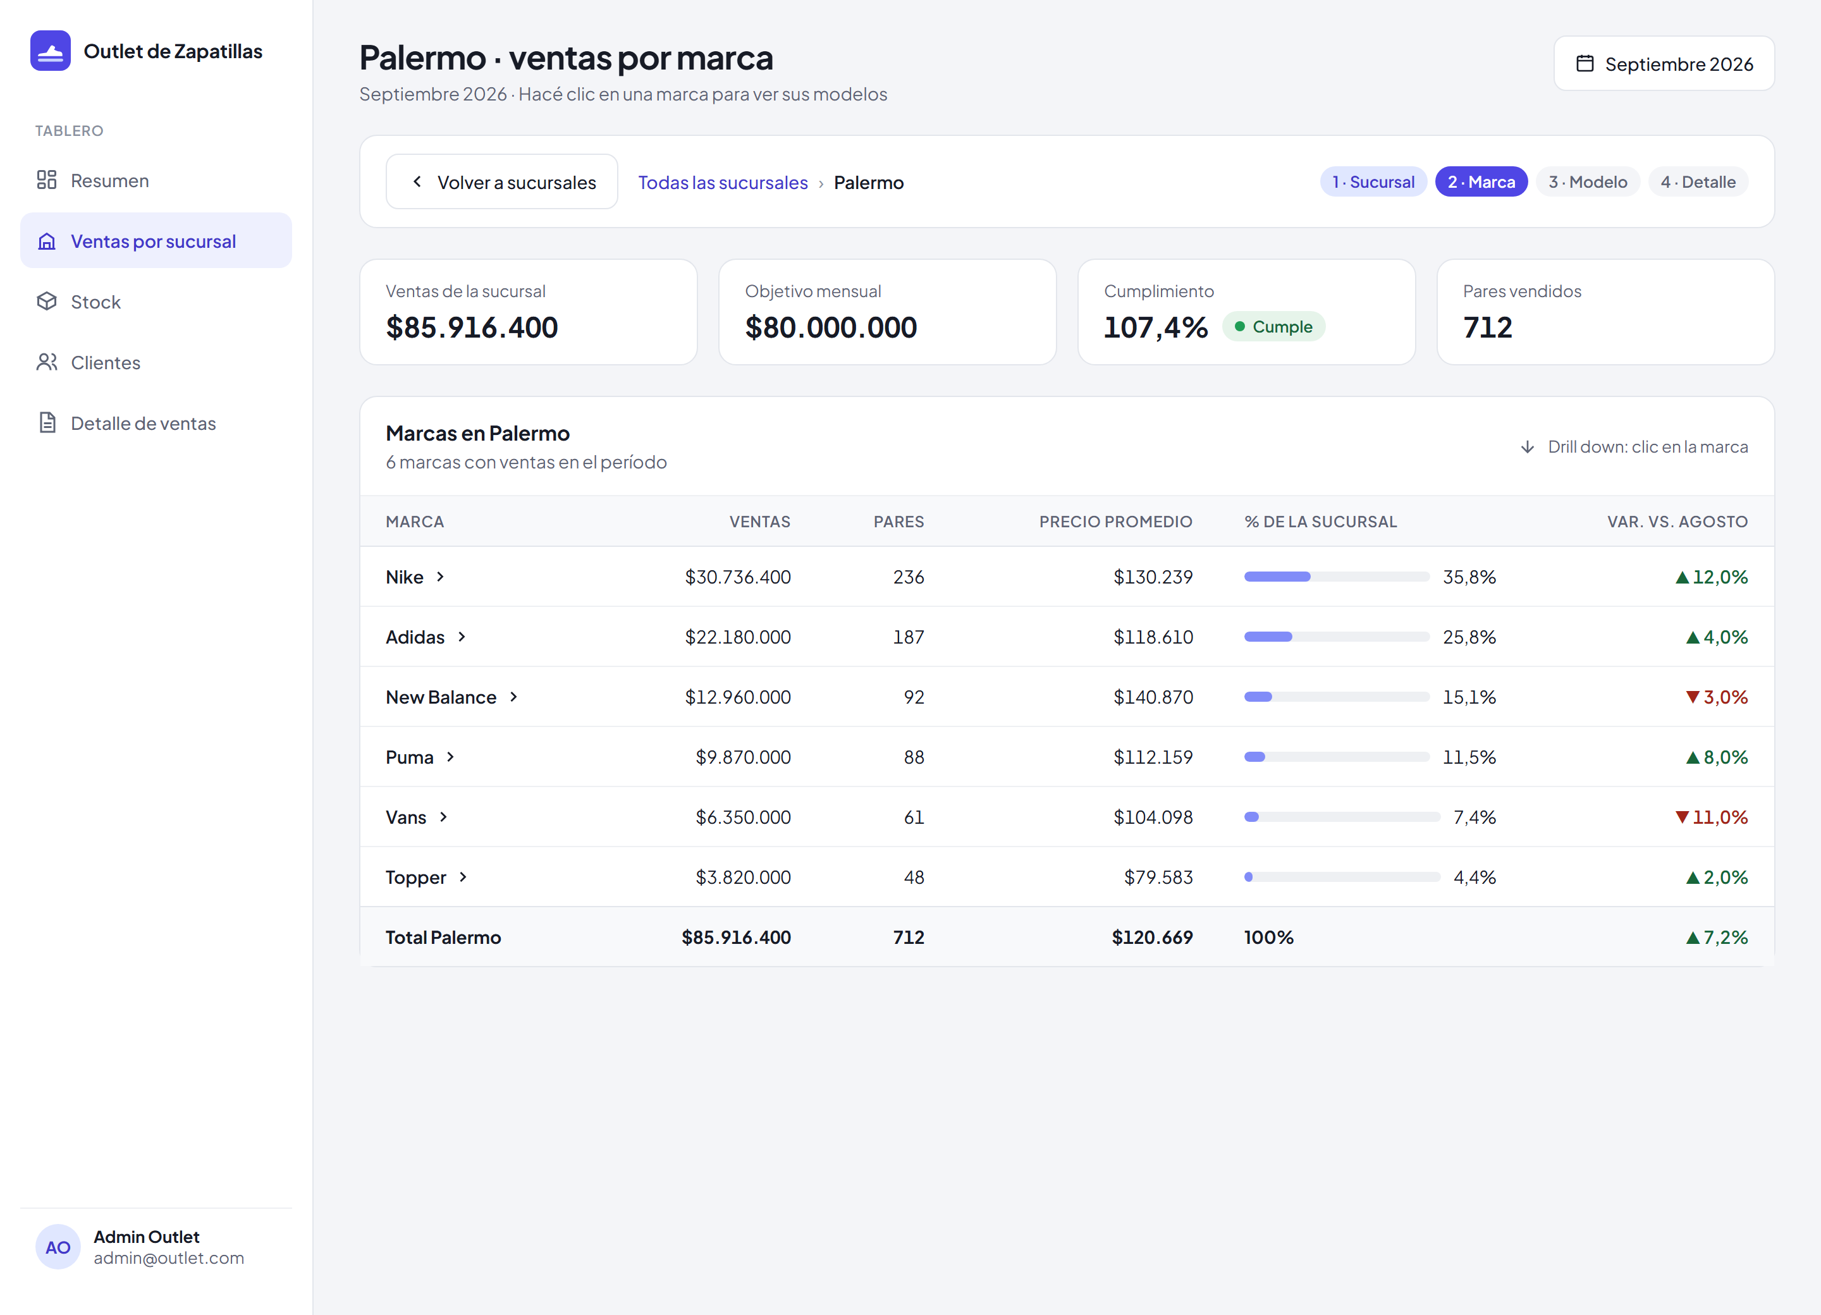
Figura 6. Nivel 2: ventas por marca en la sucursal Palermo.
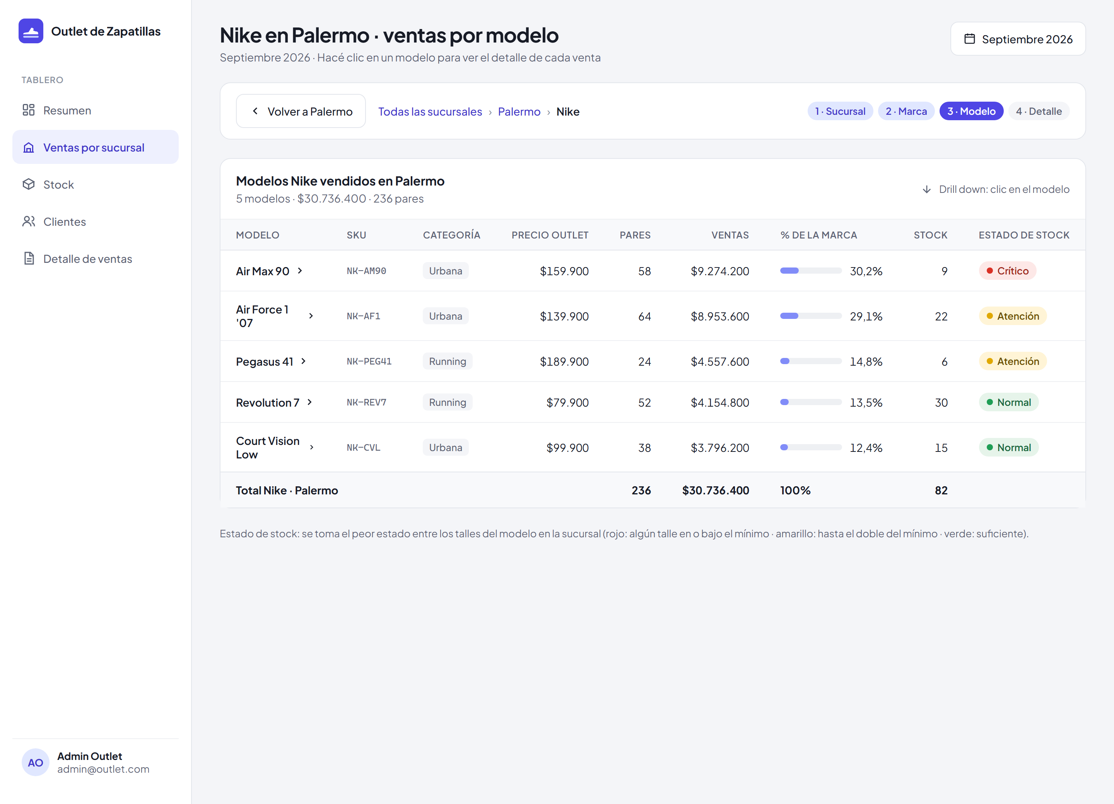
Figura 7. Nivel 3: modelos Nike vendidos en Palermo.
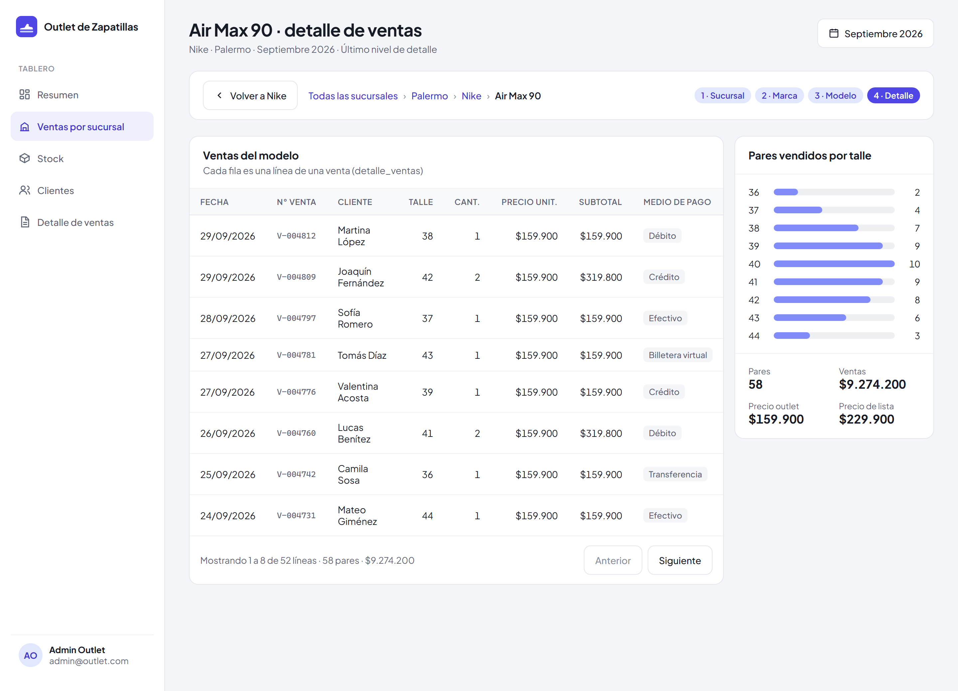
Figura 8. Nivel 4: detalle de las ventas del Air Max 90 en Palermo.

9. Diseño de la interfaz de usuario
Las pantallas de acceso ya están implementadas en React. El resto del tablero está diseñado como mockup y se implementará en la segunda entrega. Todas las pantallas comparten la misma navegación lateral, tipografía, colores y estilo de tablas, para que el usuario reconozca los mismos elementos en cada vista.
Los mockups interactivos están publicados en Claude Design: https://claude.ai/artifact/2vPc2G4DkwdM5ZDvJAzNo7. Las imágenes también están en la carpeta docs/img/mockups del repositorio.

9.1 Pantallas implementadas
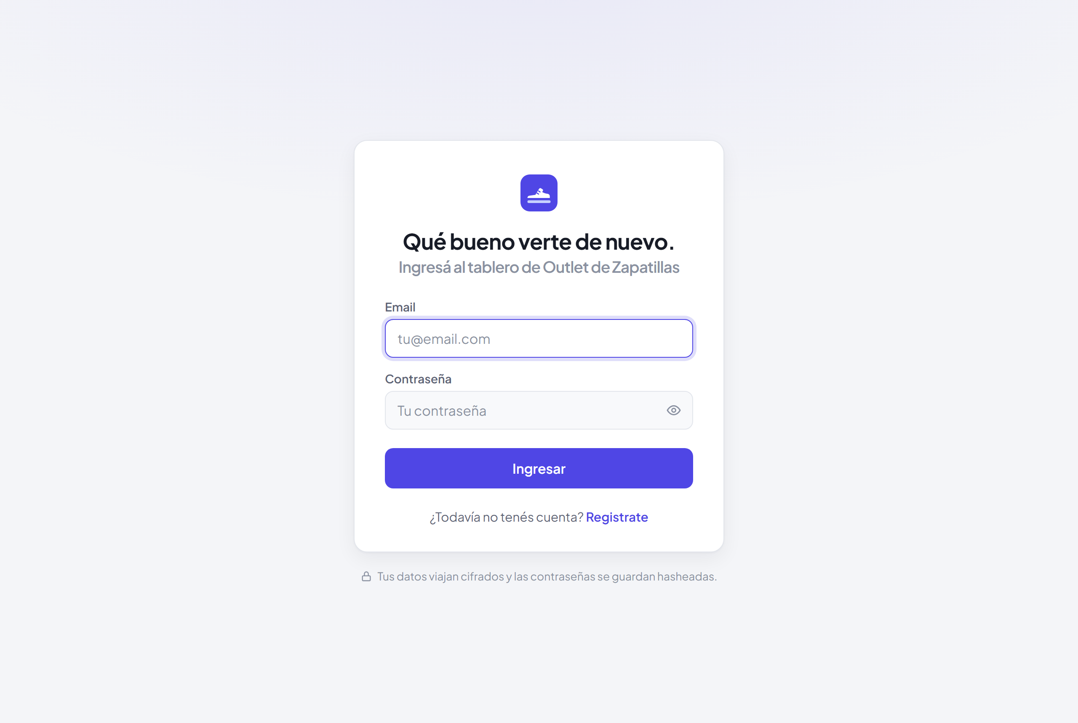
Figura 9. Inicio de sesión.
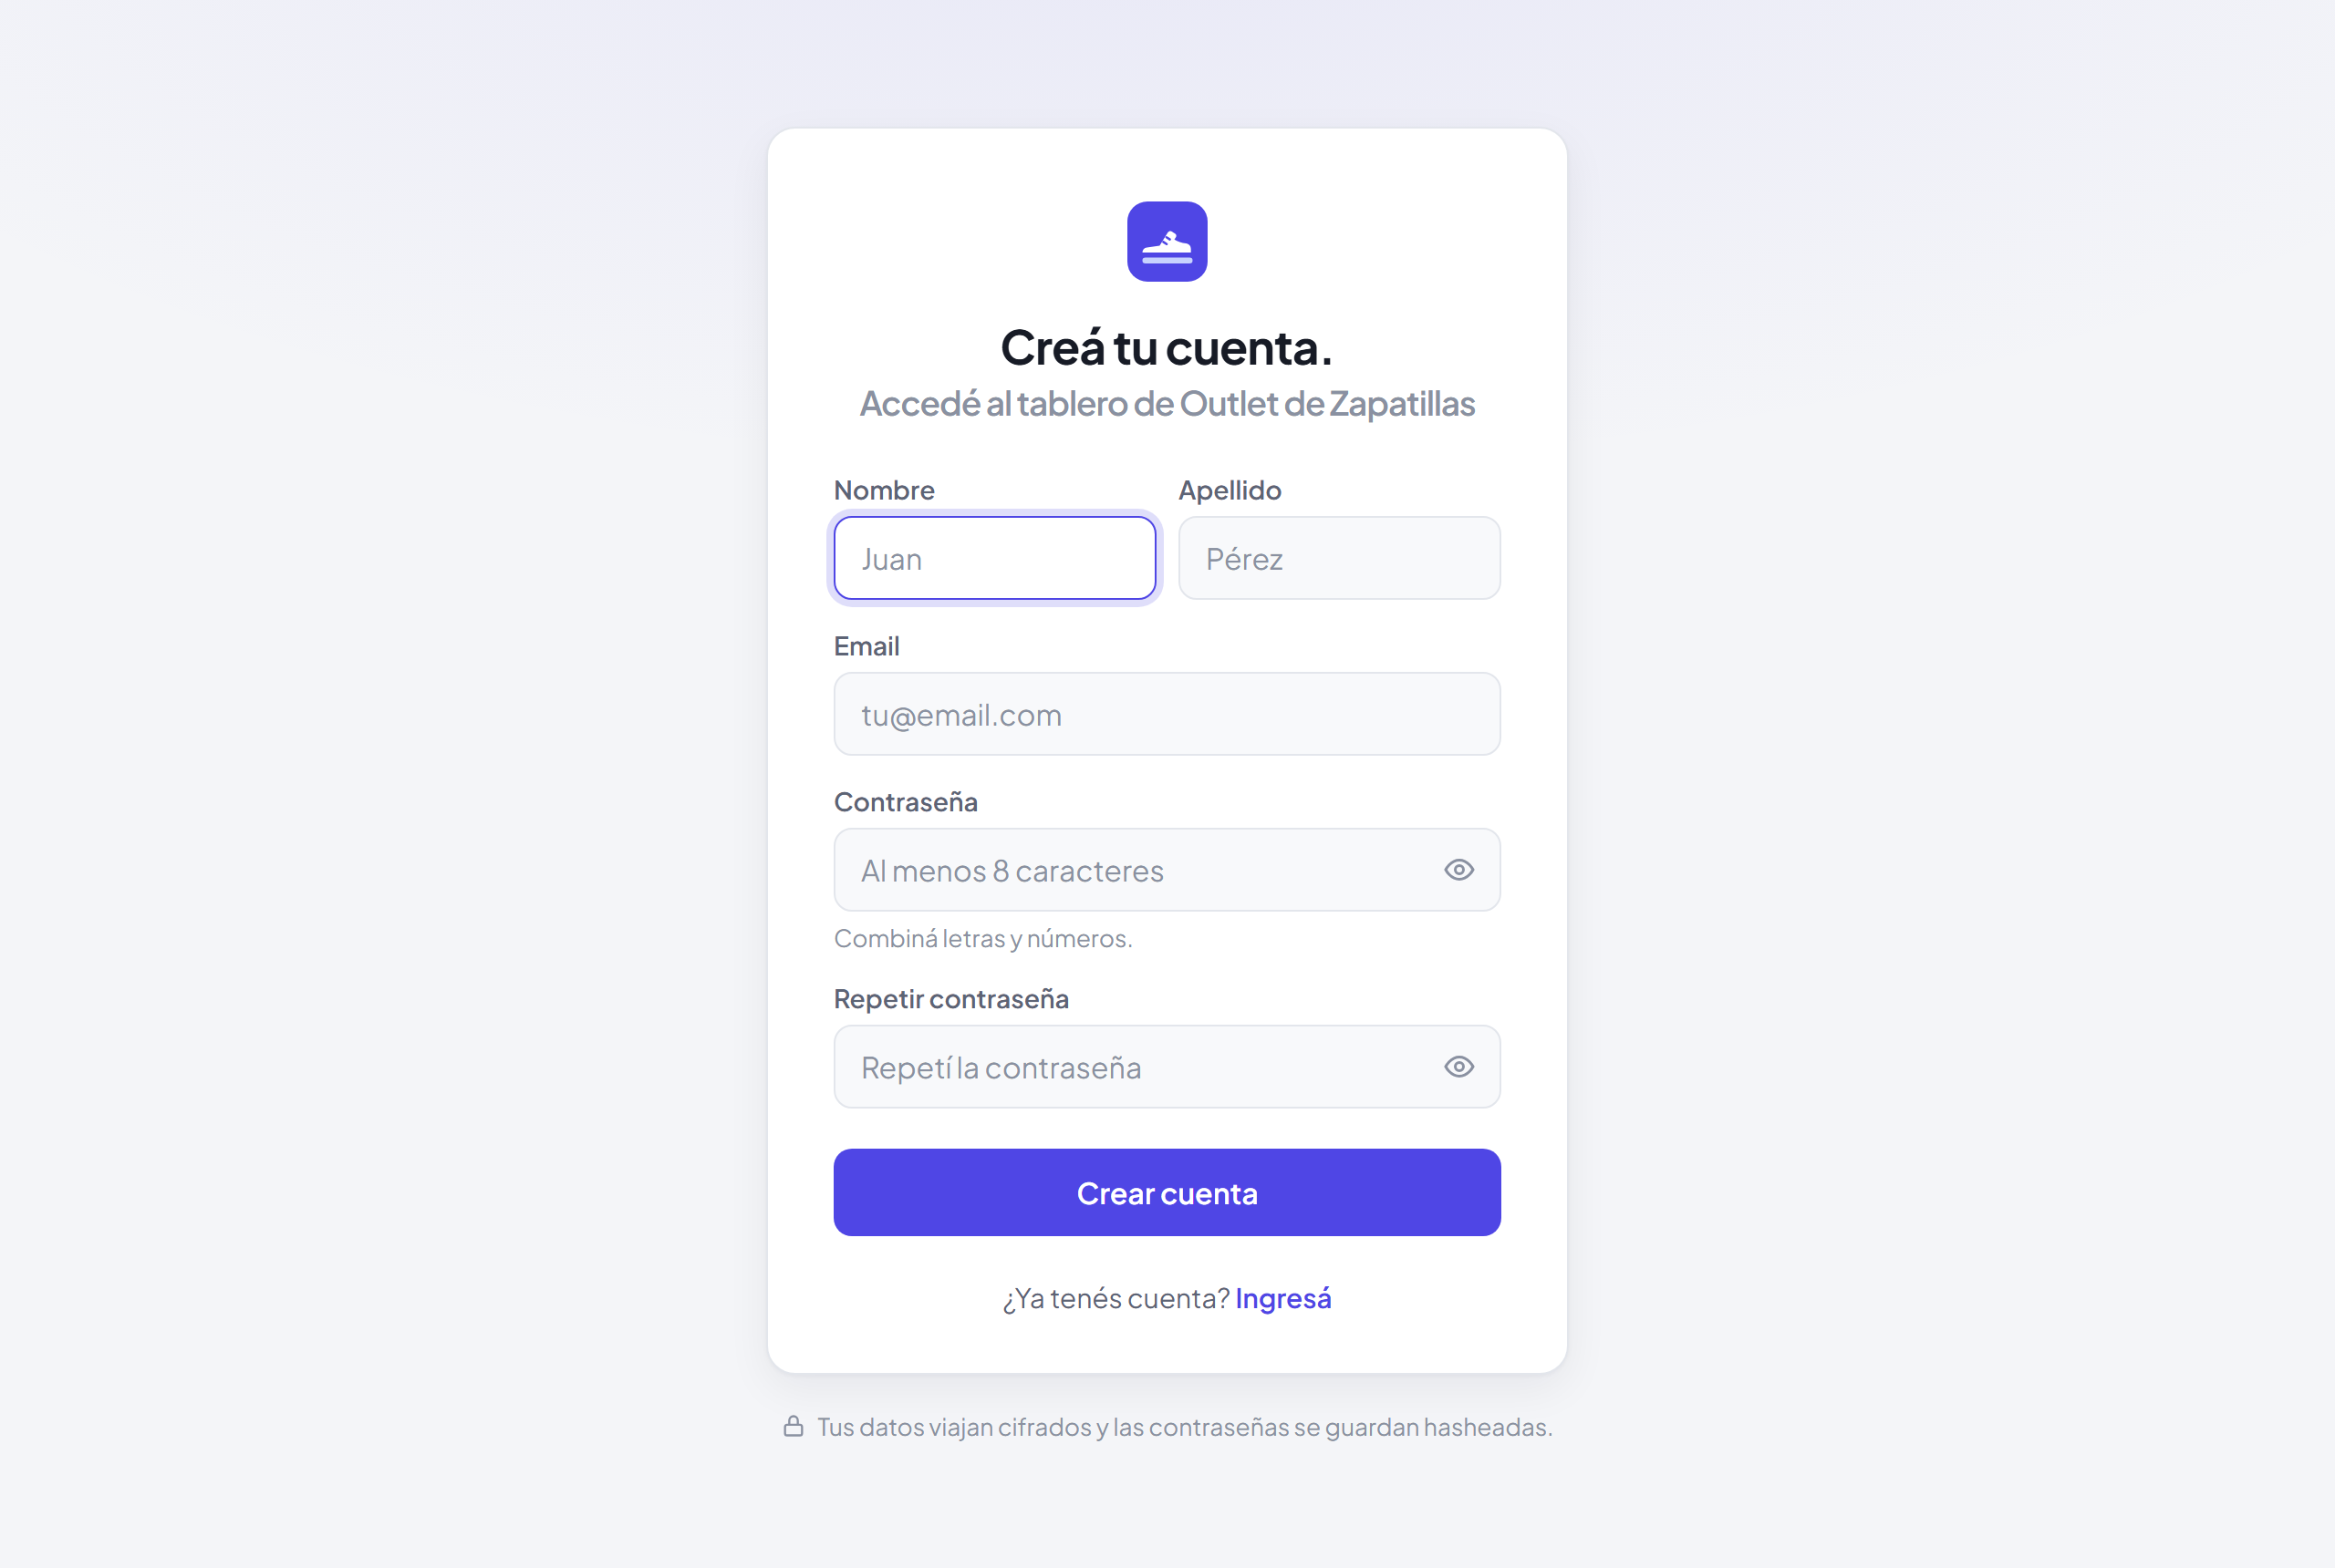
Figura 10. Registro de usuario.
Con credenciales incorrectas el sistema no da acceso y muestra el mensaje devuelto por el backend (figura 11). Con credenciales válidas redirige automáticamente al tablero (figura 12), que en esta entrega muestra una bienvenida con los datos del usuario y la opción de cerrar sesión.
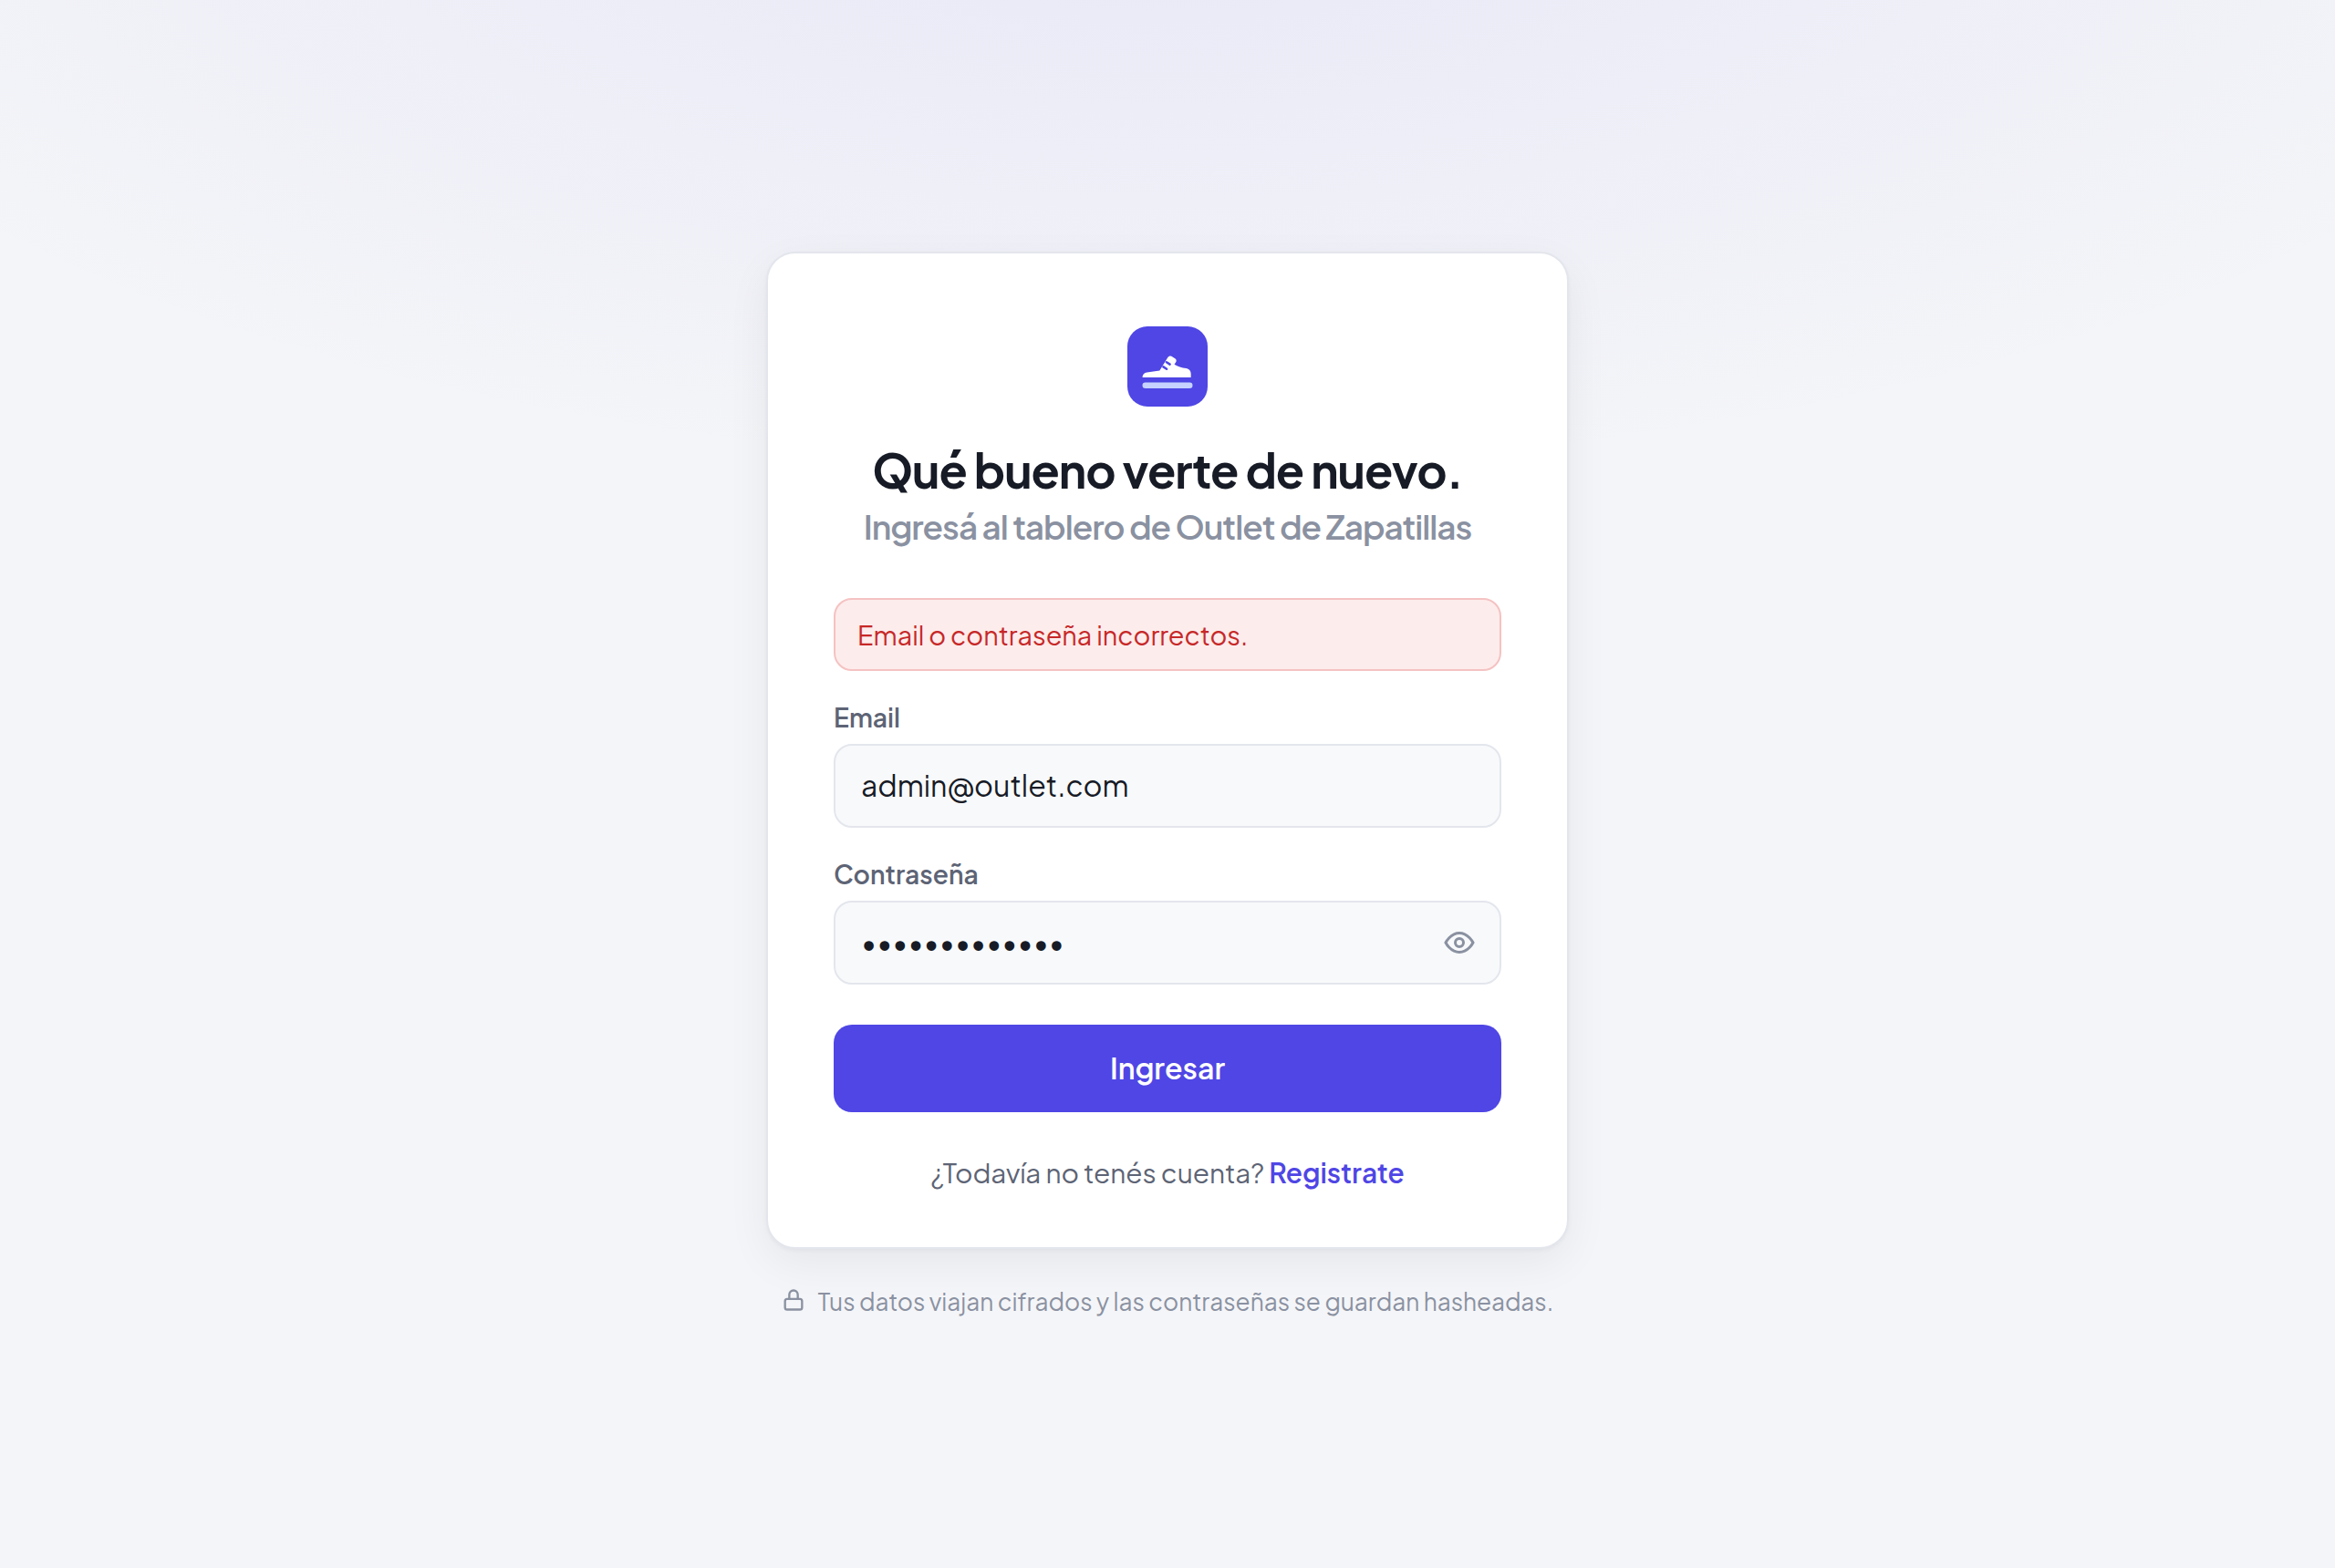
Figura 11. Inicio de sesión con credenciales incorrectas.
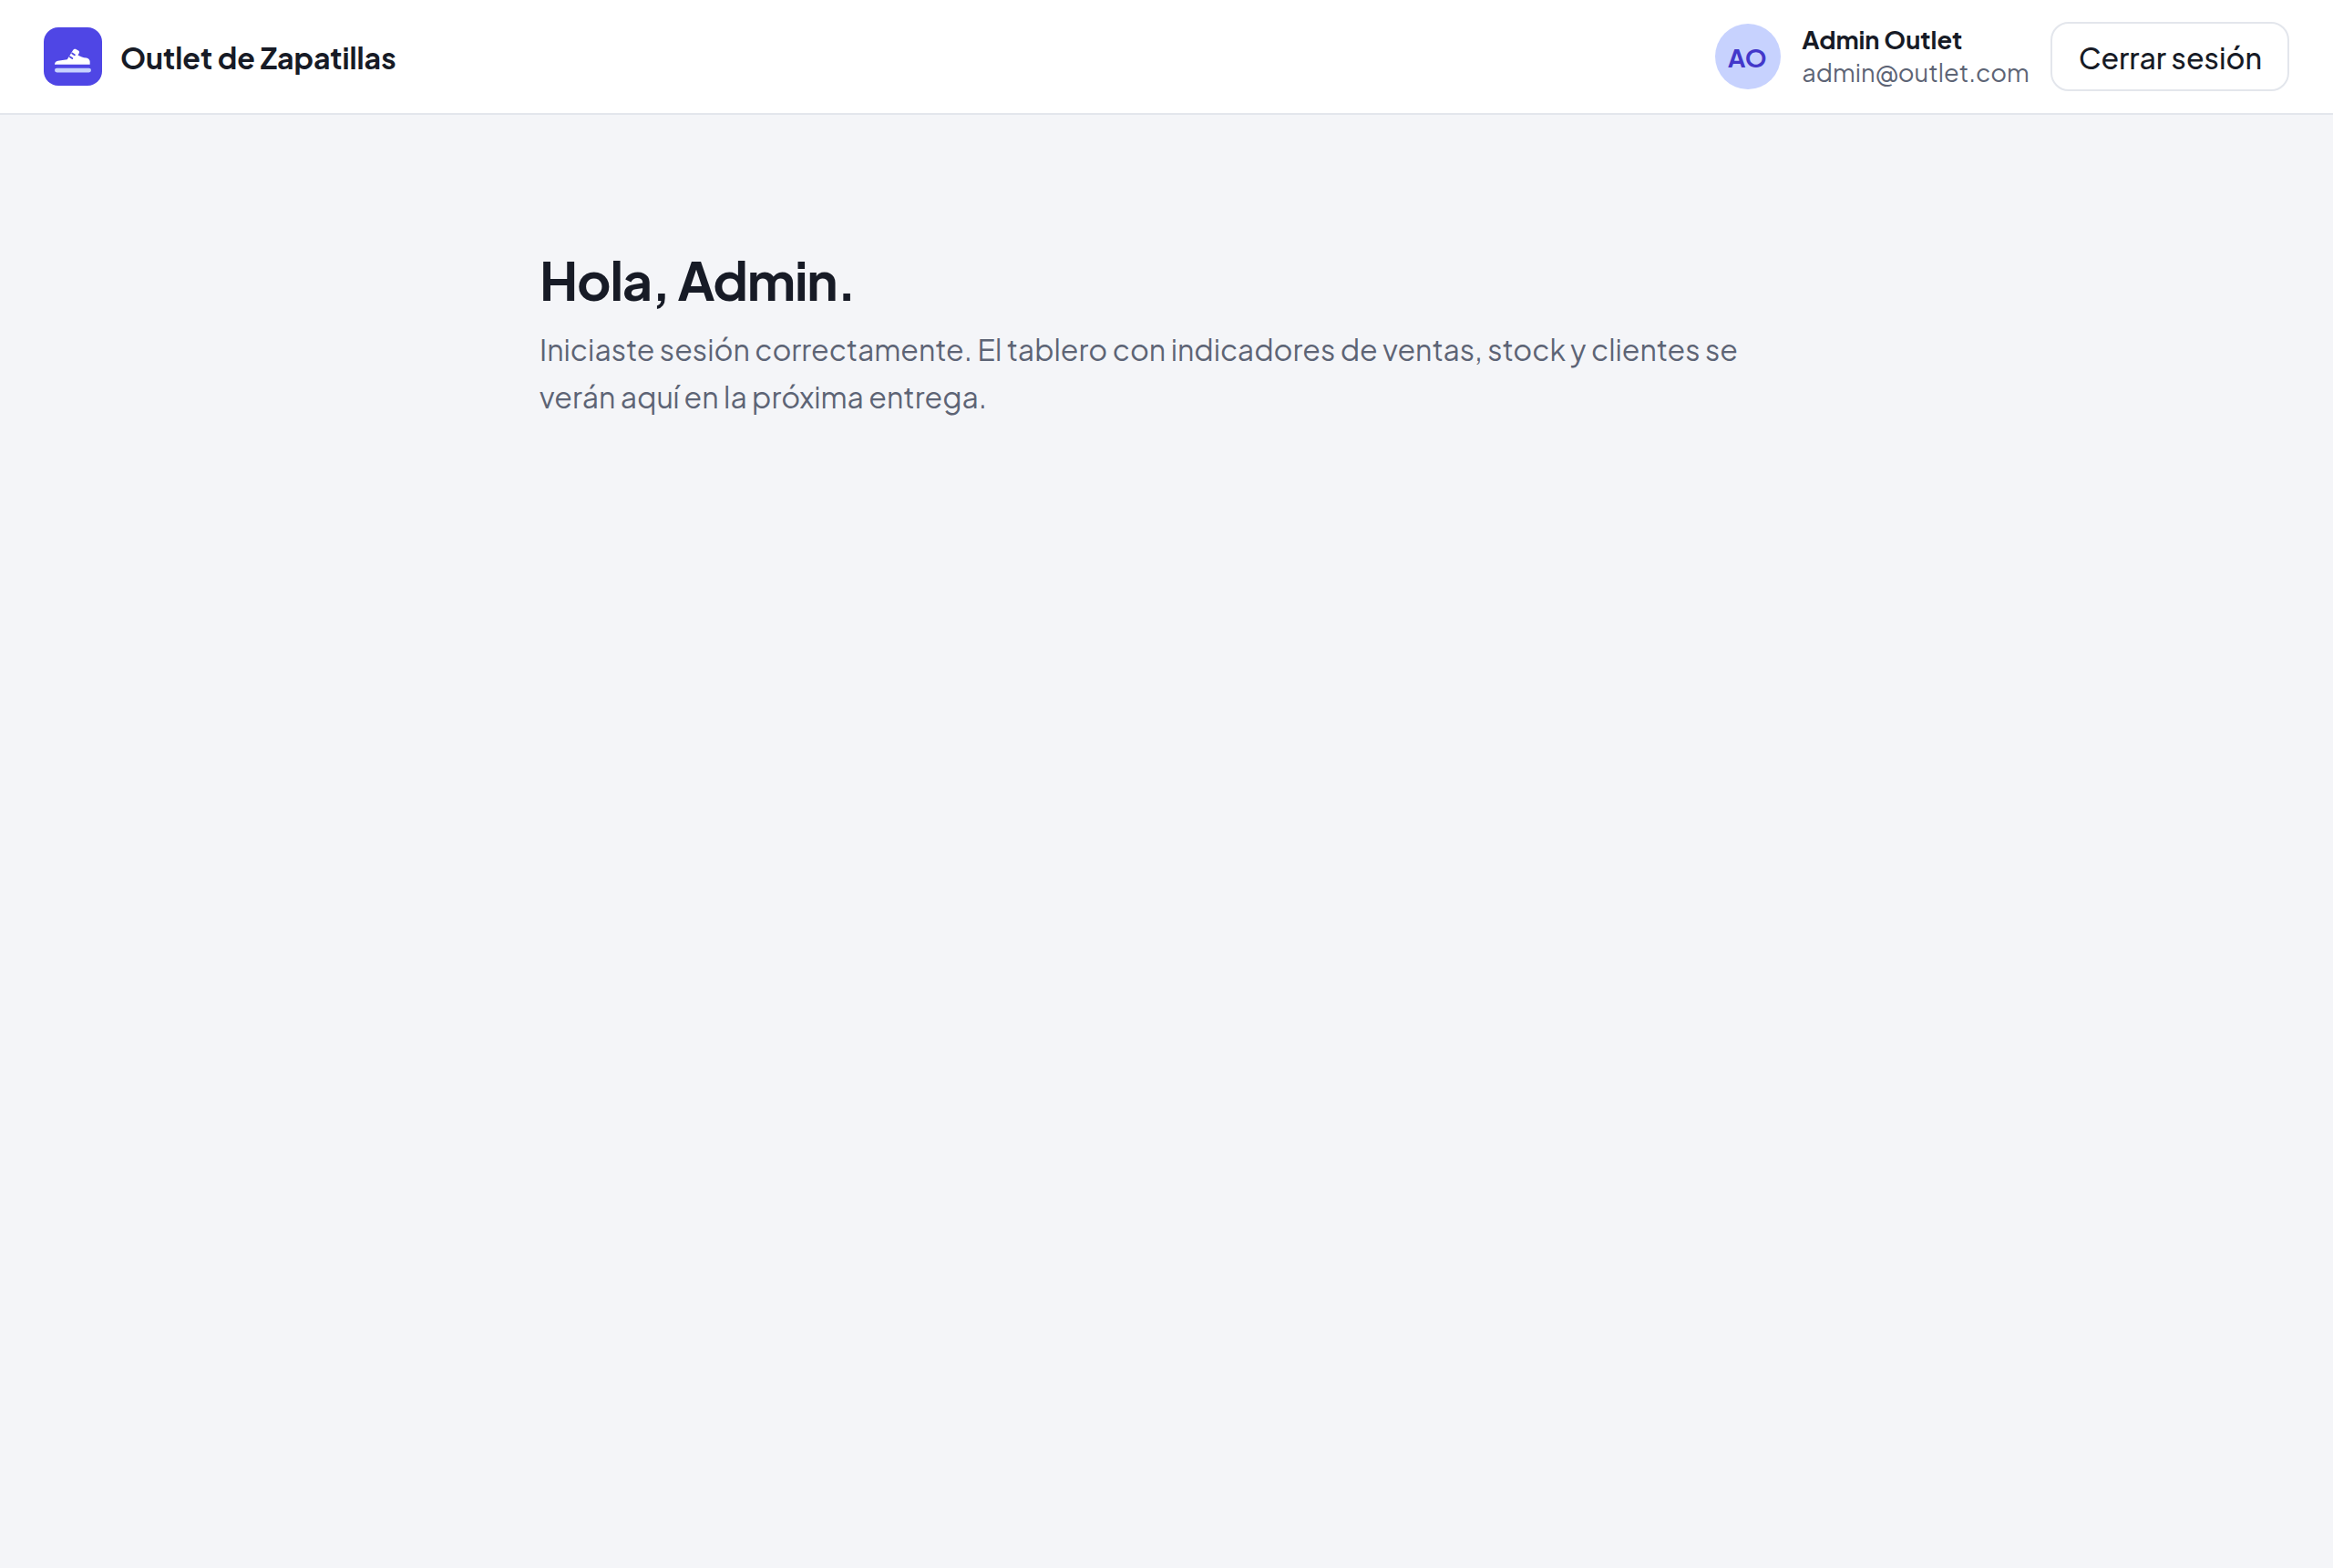
Figura 12. Tablero luego de iniciar sesión.

9.2 Tabla de ventas
Además de las tablas de stock y clientes (figuras 3 y 4), la vista "Detalle de ventas" lista todas las ventas con filtros por fecha, sucursal y medio de pago, búsqueda, orden y paginación, y muestra los totales del filtro aplicado.
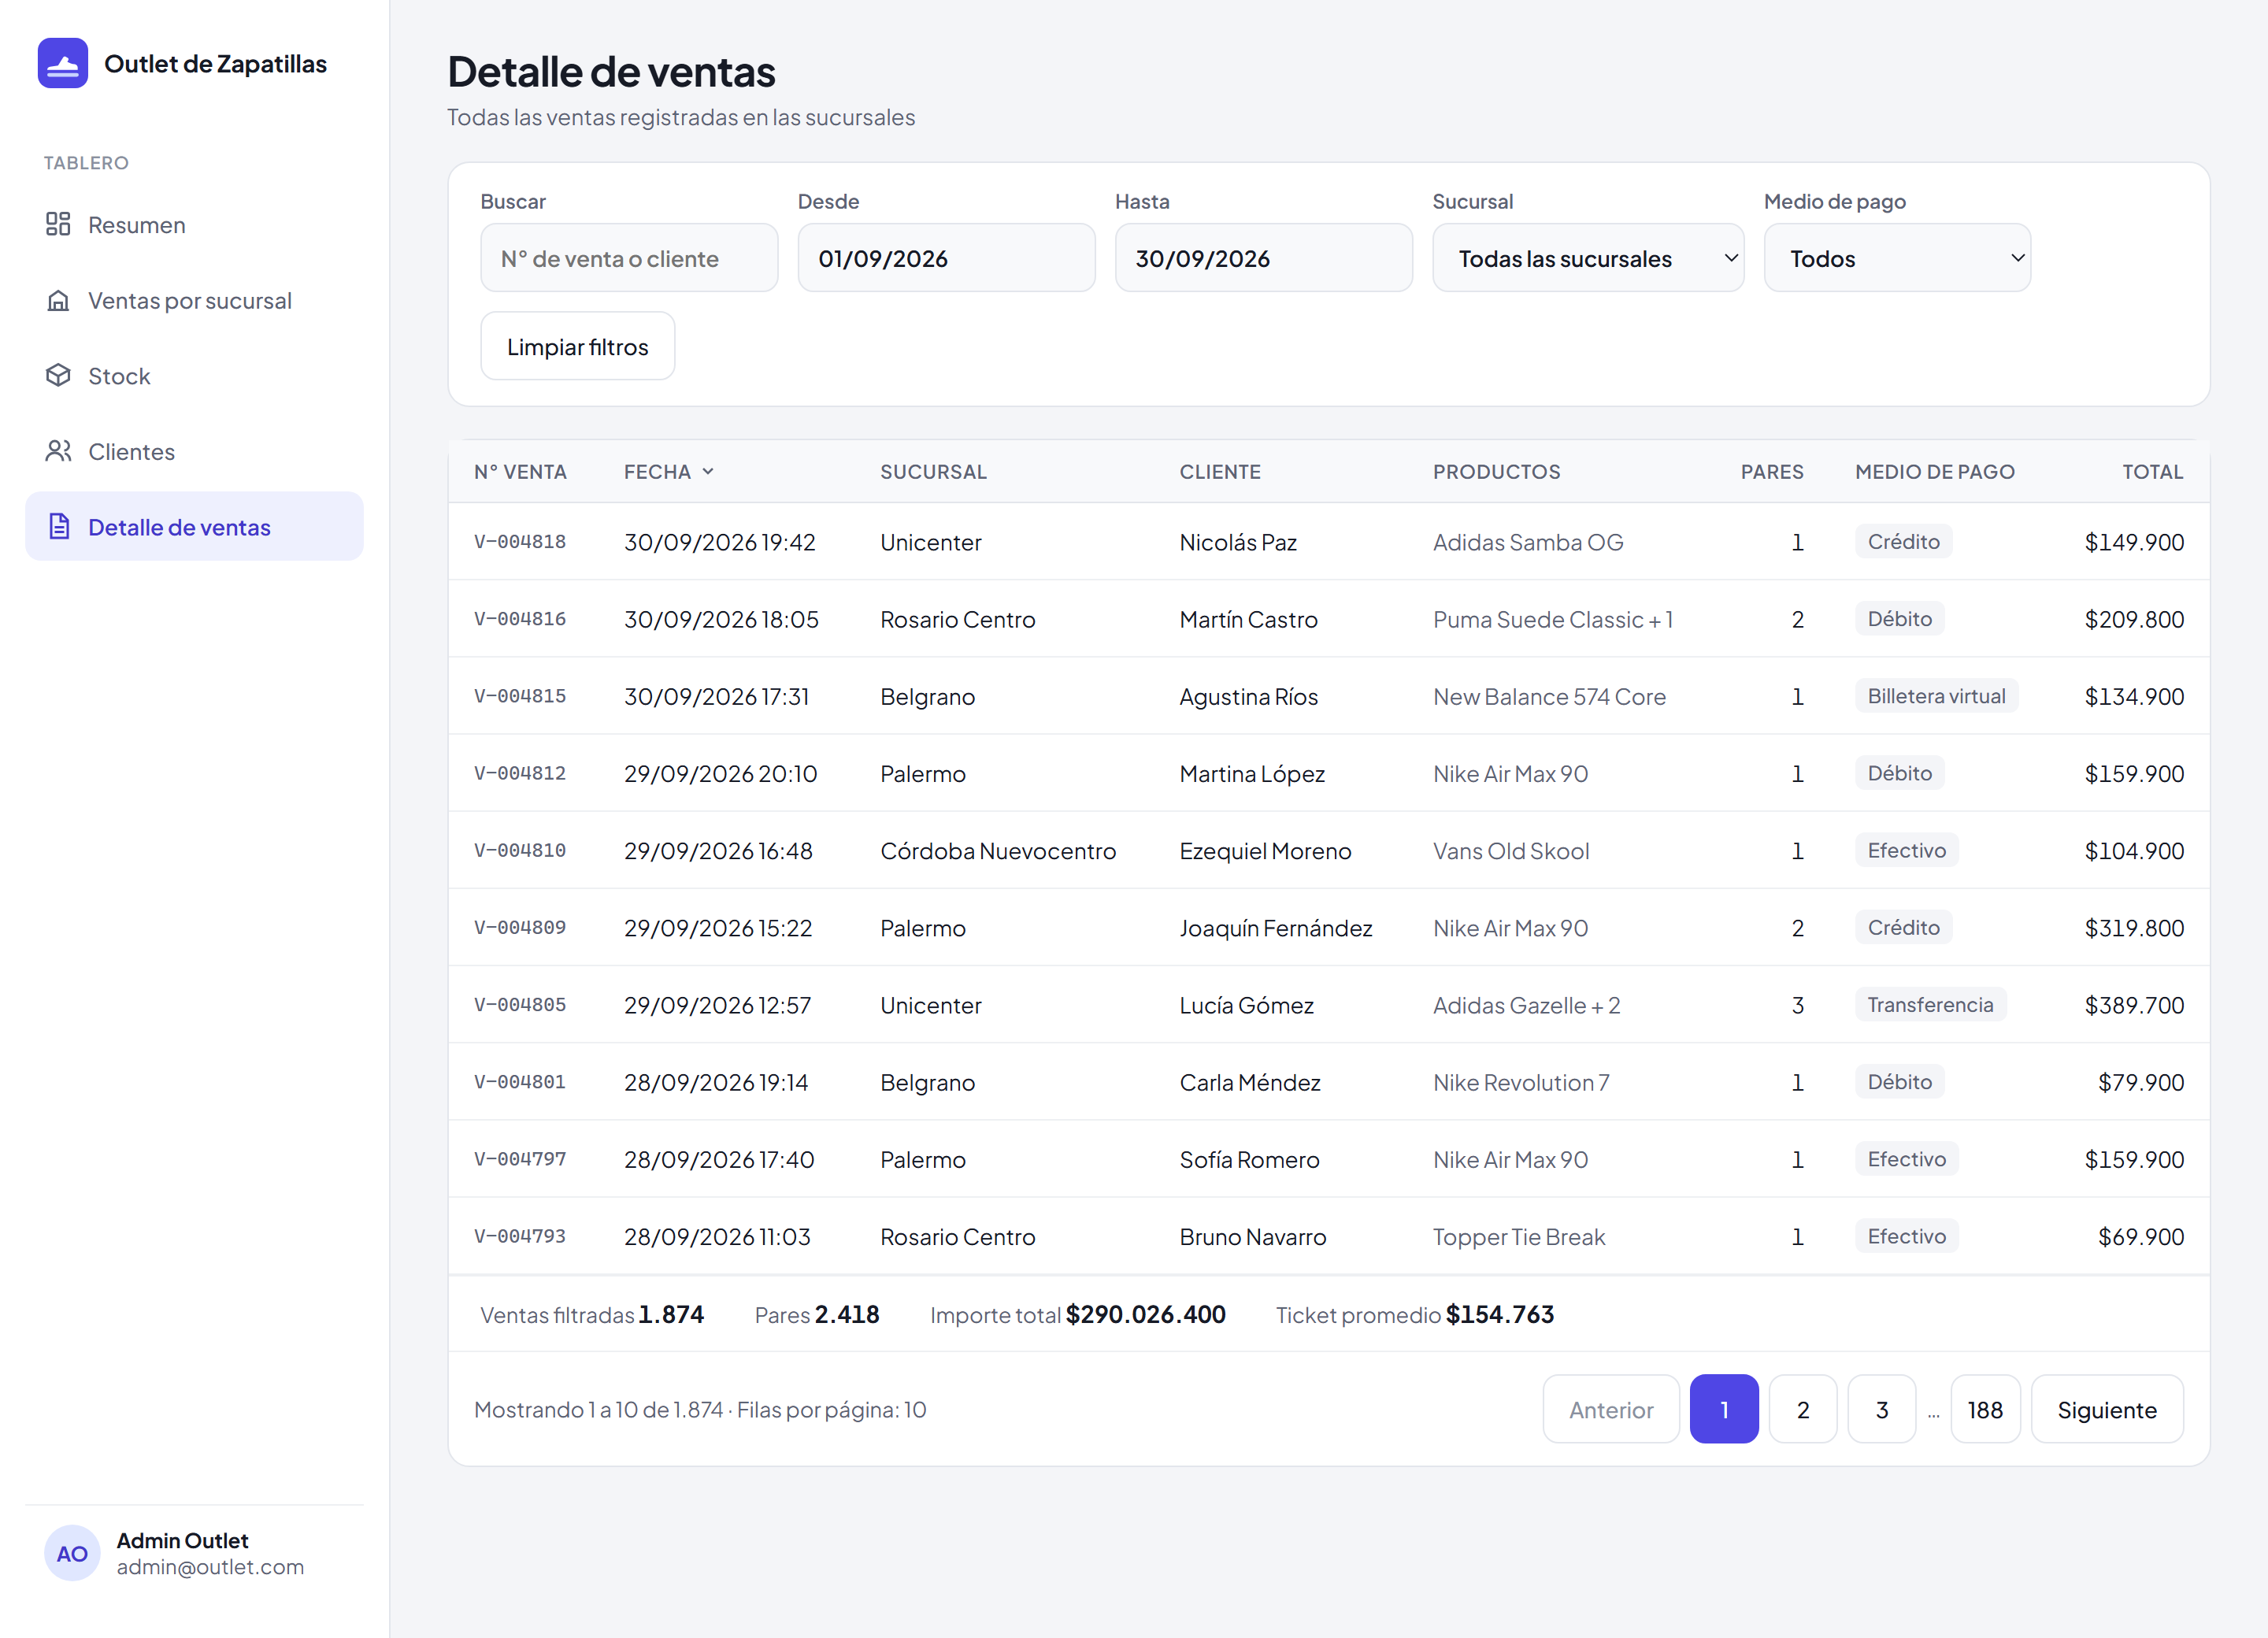
Figura 13. Tabla de ventas con filtros y totales.

10. Repositorio
El código fuente y la documentación están en https://github.com/Leonel-Blumberg/Base-de-datos-actividad.
- client/: frontend en React + Vite.
- server/: backend ASP.NET Core Web API con la autenticación (login, registro y sesión con JWT).
- server/base de datos/: scripts SQL de creación de las tablas y de siembra de usuarios.
- docs/: este documento, el DER (docs/img/der.png) y las imágenes de los mockups.

11. Próximos pasos (segunda entrega)
- Cargar los datos de prueba (sucursales, productos, stock, clientes y ventas) con instrucciones INSERT, sobre las tablas que ya crea el script 01_crear_tablas.sql.
- Implementar los endpoints del tablero con las consultas SQL de cada indicador.
- Construir en React las vistas de los mockups: resumen, drill down / drill up de ventas, stock y clientes.
- Conectar la semaforización con los datos reales de la base.

